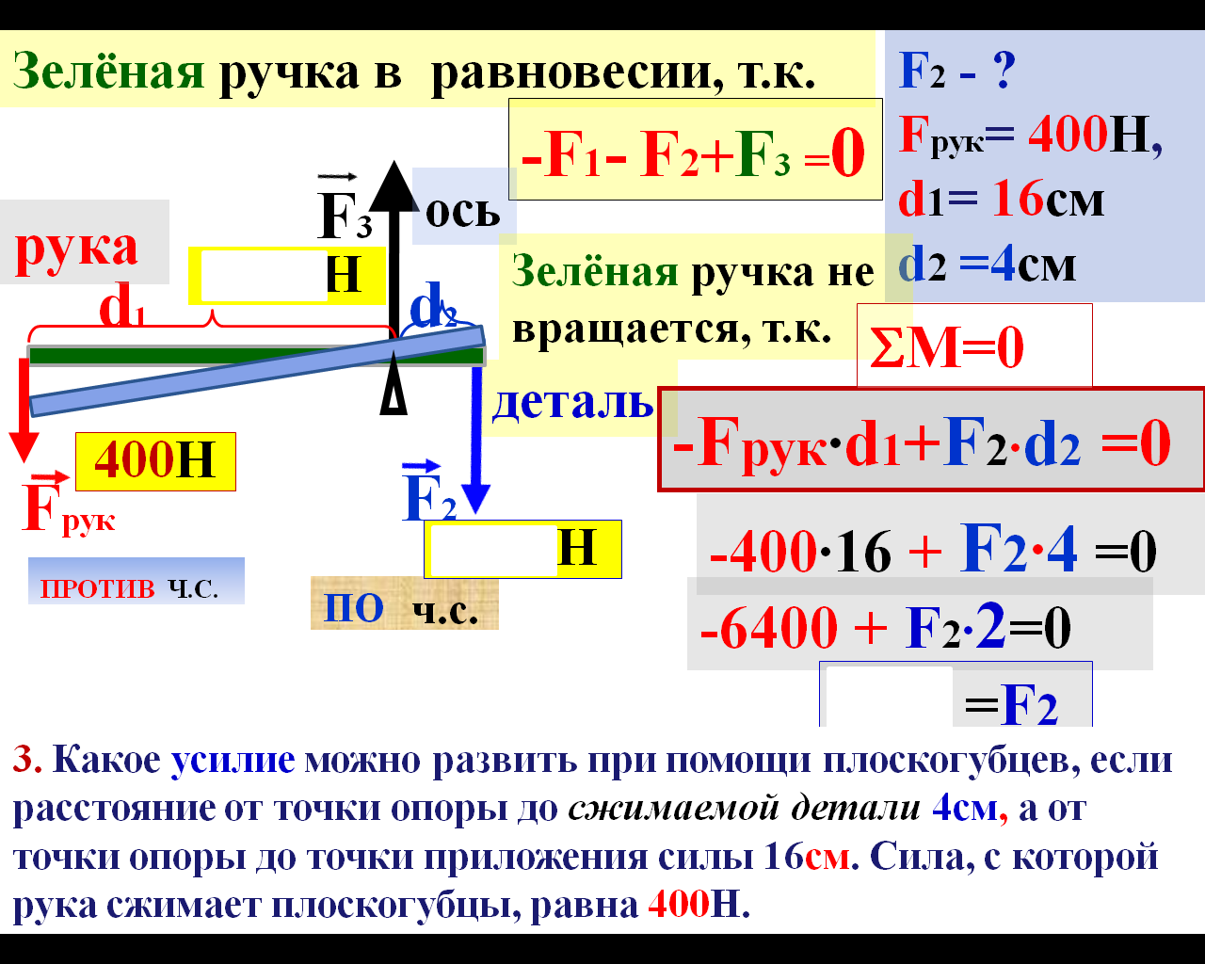

**Ответ: при помощи этих плоскогубцев можно развить усилие ….. Н, а сила упругости в оси плоскогубцев составит …..Н.**



***16-2***

**2021**

**Домашние работы к СР-4**

**7**

***16-2* стр.11**

**Будем жить!!!**

[sv-vtorushin51@yandex.ru](mailto:sv-vtorushin51@yandex.ru)

89089143094

**Я хорошо решаю задачи, если**

**1. При первом чтении рисую эскиз.**

**2. При втором чтении запишу краткое условие и переведу данные в систему (СИ)**

**3. Определюсь с явлениями задачи и открою соответствующий ОК и классные записи.**

**4. Выпишу основную закономерность *(формулу)* и выражу неизвестное *(математика).***

***5. Произведу расчет (калькулятор) и проанализирую результат.***

**6. Запишу полный развёрнутый ответ, прочитав вопрос задачи.**

|  |
| --- |
|  |
| **ПРОВЕРЬ СЕБЯ**,стр.200 |
|  |
|  |
|  |
|  |
|  |
|  |
|  |
|  |
|  |
|  |
|  |
|  |
|  |
|  |
|  |
|  |
|  |
|  |

|  |  |  |  |  |  |  |  |
| --- | --- | --- | --- | --- | --- | --- | --- |
| **1** | **2** | **3** | **4** | **5** | **6** | **7** | **8** |
|  |  |  |  |  |  |  |  |

**11**

|  |  |  |
| --- | --- | --- |
| ***Задача № 3 вариант 3*** **/рычаг** | | |
| **3.** На концах рычага висят грузы **4кг и 24кг.** Расстояние от точки опоры до точки приложения меньшей силы равно **6 см.** Определите длину всего рычага, если он находится в равновесии. | |
| **1.** Рычаг не вращается, т.к. | |
|  | |
|  | |
|  | |
|  | |
|  | |
|  | |
|  | |
|  | |
|  | |
| ***Задача №4 вариант 3*** | |
| **4**. Определите мощность насоса, который поднимает воду объемом **4,5 м3**на высоту **5 м за 5 с.** | |
| 1. | |
|  | |
|  | |
|  | |
|  |
|  |

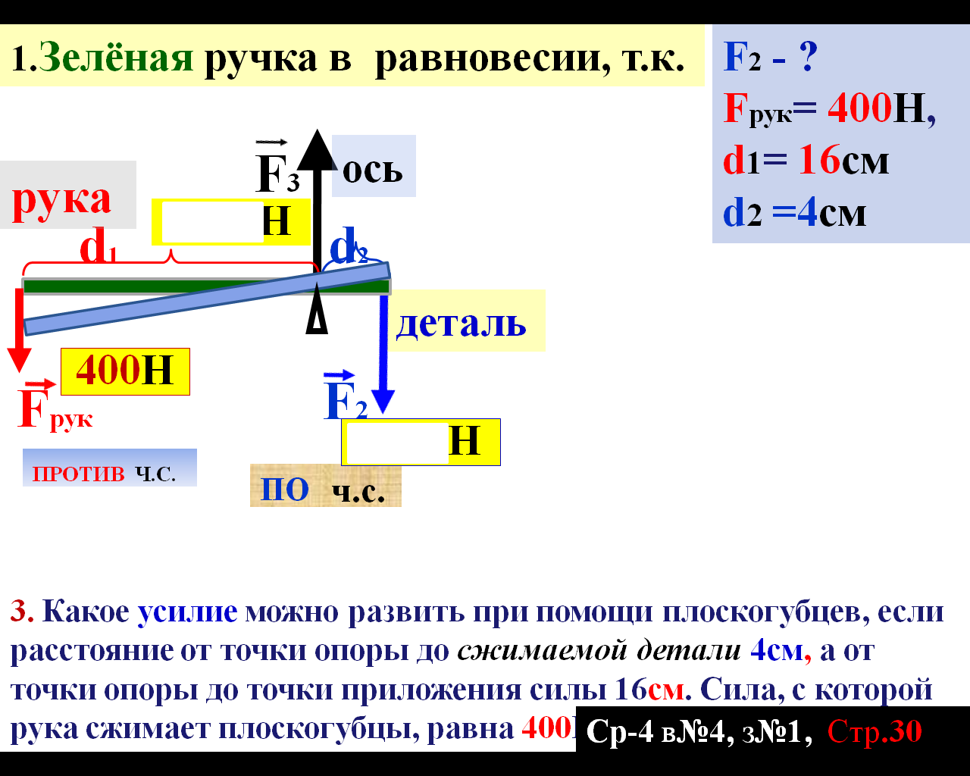

|  |
| --- |
| **Энергия. Рычаги.** **1 ВАРИАНТ** |
| **1-1.** **Какое усилие** можно развить при помощи плоскогубцев, если рассто­яние от точки опоры до сжимаемого предмета **1,5 см,** а от точки опоры до точки приложения силы - **16 см**. Сила, с которой рука сжимает плоско­губцы, равна **150 Н.** |
| **1**.**Зелёная** ручка не вращается, т.к. сумма ….. |
|  |
|  |
|  |
|  |
| **2.Зелёная ручка в равновесии, т.к. сумма сил** …… |
|  |
|  |
| **Ответ: при помощи этих плоскогубцев можно развить усилие ….. Н, а сила упругости в оси плоскогубцев составит ……Н** |
|  |
| **1-2.** **Какую** работу необходимо совершить для десятикратного подъема парового молота массой **20т** на высоту **120 см за 20с? Какова его мощность?** |
| **1.Работа –это перемещение под**  . . . . . . .. . . . . . . . . .**, т.е.** |
| движение равномерное т.к. **Fр =** |
| **тогда Aр =** |
|  |
| **2.Мощность- это скорость выполнения**  . . . . . . . . . . |
|  |
|  |
| **Ответ**: Работа силы парового молота **….. к**Дж, а мощность ….. **кВт.** |
| ***Сила -*** |
| ***Плечо силы -*** |
|  |
| ***Момент силы -*** |
|  |
| ***Правило моментов -*** |
|  |
|  |
|  |
|  |
|  |
|  |
|  |
|  |
|  |
|  |
|  |
|  |
|  |

…. **= 4кг**

…. **= 24кг**

…. **= 6см**

…..-?

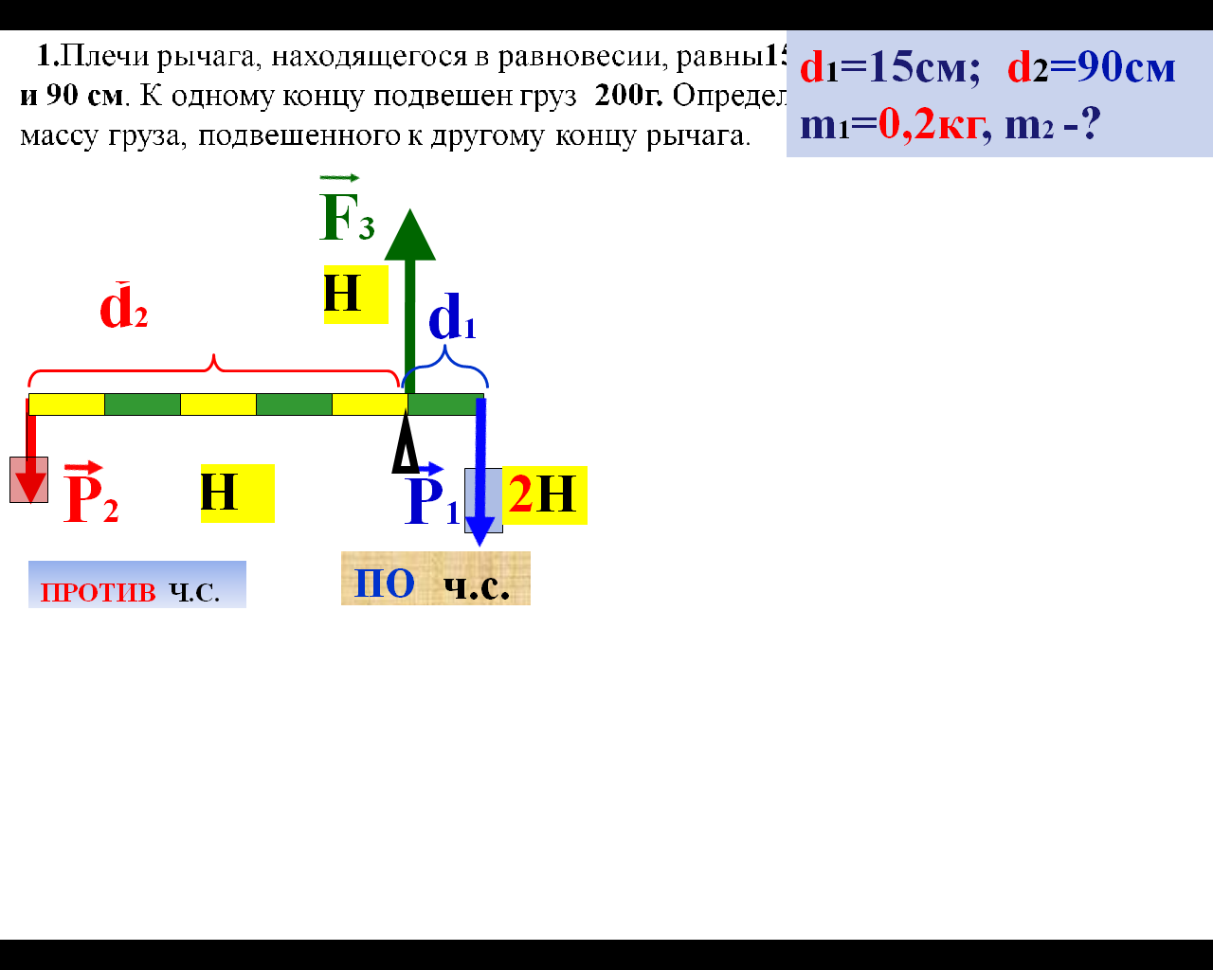

…. **=1,5см**

…. **= 16см**

…. = **150Н**

…..-?

**….Н**

|  |
| --- |
| **1.** Зная плотность воды, найду её массу |
|  |
|  |
| **2.** Зная массу, найду вес и силу тяжести |
|  |
| **3.** Движение равномерное, т.к. Fнасоса = …… =….. |
|  |
| **4.** Работа – это … |
| **5.** Мощность – это … |
|  |
| **Ответ:** |
|  |
|  |
| ***Энергия -*** |
|  |
| ***Изменение энергии -*** |
| ***Мощность -*** |
|  |
| ***Кинетическая энергия -*** |
|  |

…. = **4,5 м3**

…. = **5 м**

…. = **5с**

…..-?

…. = **20000кг**

…. = **1,2м**

…. = **20с**

…..-? …..-?

**1**

**10**

…. = **15см**

…. = **90см**

…. = **200г**

…..-?

|  |  |  |
| --- | --- | --- |
| *Задача № 3* ***вариант 1*/рычаг** | | |
| **1-3. Длина рычага 2 м. На концах его уравновешены грузы массой 2кг и 14кг.**  **Найти плечи рычага.** | | |
|  | | |
|  | | |
|  | | |
|  | | |
|  | | |
|  | |
|  | |
|  | |
|  | |
| **Ответ: плечо меньшей силы ……см, а большей ….** | |
|  | |
| *Задача № 4* ***вариант 1*** | |
| **1-4. Человек равномерно** толкает вагонеткумассой  **700 кг** по горизонталь­ному участкупути длиной **200 м за 10мин. Какую работу совершает человек, если сила трения составляет 0,06 силы тяжести вагонетки? Какова его мощность?** | |
|  | |
|  | |
|  | |
|  |
|  |

…. **= 2м**

…. **=2кг**

…. **=14кг**

…..**-?**

|  |
| --- |
| **ЭНЕРГИЯ. РЫЧАГИ. 3 вариант** |
| **3-1.** Плечи рычага, находящегося в равновесии, равны**15см и 90 см**. К д***линному*** концу подвешен груз **200г.** Определите массу груза, подвешенного к другому концу рычага. |
|  |
| **1**.Рычаг не вращается т.к. сумма моментов сил |
| равна ……. |
|  |
|  |
|  |
|  |
| **2.Рычаг *не перемещается*, т.к.** |
|  |
|  |
| **Ответ: масса *большего*  груза ….г, а нагрузка на ось …. Н.** |
|  |
| **3-2.** Какую мощность развивает человек, поднимающий ведро воды мас­сой **12кг** из колодца глубиной **20 м** за **15с?** |
| **1.Работа –это** . . . . . . . . . . . . . . . . . . . . . . . . . . . . . . . . . . . . . . . .**, т.е.** |
| движение равномерное т.к. **Fр =** |
| **тогда Aр =** |
| **2.Мощность- это скорость**  . . . . . . . . |
|  |
|  |
|  |
| **Ответ**: Работа силы руки . . . . . . . . . , а мощность всего …... |
|  |
|  |
|  |
| *Энергия -* |
|  |
| *Сила -* |
|  |
| *Масса -* |
|  |
|  |
|  |
|  |
|  |
|  |
|  |
|  |
|  |
|  |
|  |
|  |
|  |
|  |





**….Н**

**….Н**

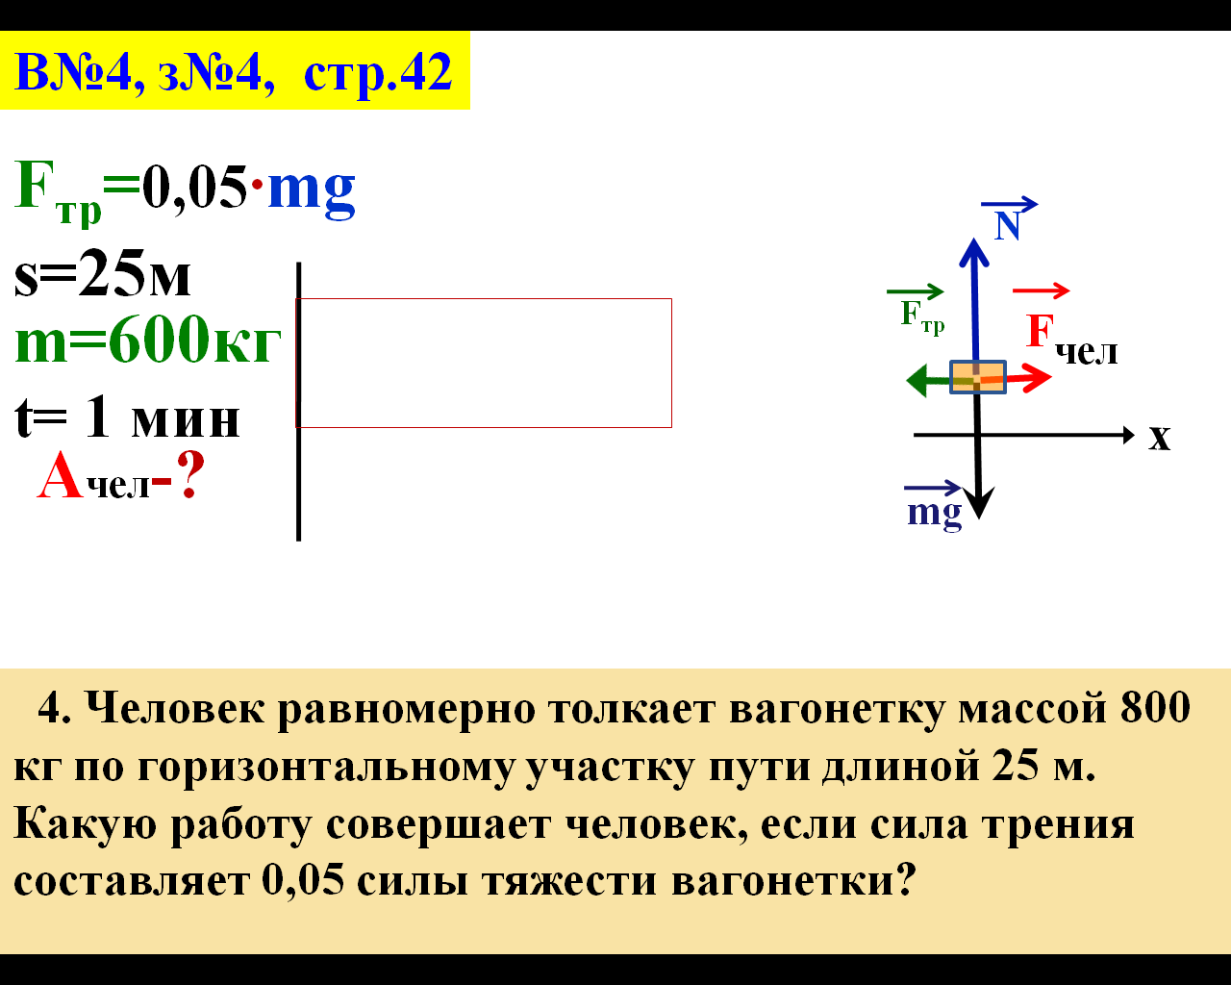

…. **= 12кг**

…. =**20м**

…. = **15с**

…..-?…..-?

|  |
| --- |
|  |
|  |
|  |
|  |
|  |
|  |
|  |
|  | |
|  | |
|  | |
|  | |
|  | |
|  | |
|  | |
|  | |
|  | |
|  | |
|  | |
|  |
|  |

…. =**700кг**

…. =**200м**

…. =**0,06mg**

…. =**10мин**

…..-?…..-?

**2**

**9**

…. =**60см**

…. = **0,1кг**

…. = **0,5кг**

…..-?

|  |  |
| --- | --- |
| *Задача № 3 вариант2* **/рычаг** | |
| **3. К концам легкого стержня длиной 60см подвешены гири массами 100г и 500г. В какой точке нужно подвесить этот стержень, чтобы он был в равновесии в горизонтальном положении?** | |
| **1.** | |
|  | |
|  | |
|  | |
|  | |
|  | |
|  | |
|  | |
|  | |
|  | |
|  | |
| **Ответ:** | |
|  | |
|  | |
|  | |
|  | |
|  |
|  |

|  |
| --- |
| **Энергия. Рычаги.** **2 ВАРИАНТ** |
| **2-1.** На концах уравновешенного рычага вист грузы **7кг**  и **3кг.** Меньшее плечо рычага равно 0**,5 м**. Определите длину большего плеча. |
|  |
| **1.Рычаг *не вращается*, т.к.** |
|  |
|  |
|  |
|  |
| **2.Рычаг *не перемещается*, т.к.** |
|  |
|  |
| **Ответ: длина большего плеча около ….см, а нагрузка**  **на ось составит …Н** |
|  |
| **2-2.** Спортсмен поднимает штангу массой **120 кг** с пола на высоту **2м** за **1,5 с.** Определить **работу** спортсмена и мощность, развиваемую спортсменом в те­чение этого времени. |
| **1.Работа –это**  . . . . . . . . . .. . . . . . . . . . . . . . . . . . . . . . . .**, т.е.** |
| движение равномерное т.к. **Fр =** |
| **тогда Aр =** |
|  |
| **2.Мощность- это скорость**  . . . . . . . . . . . |
|  |
|  |
|  |
|  |
|  |
|  |
|  |
|  |
|  |
|  |
|  |
|  |
|  |
|  |
|  |
|  |
|  |
|  |
|  |
|  |
|  |
|  |
|  |
|  |
|  |
|  |

…. = **7кг**

…. = **3кг**

…. =5**0см**

…..-?

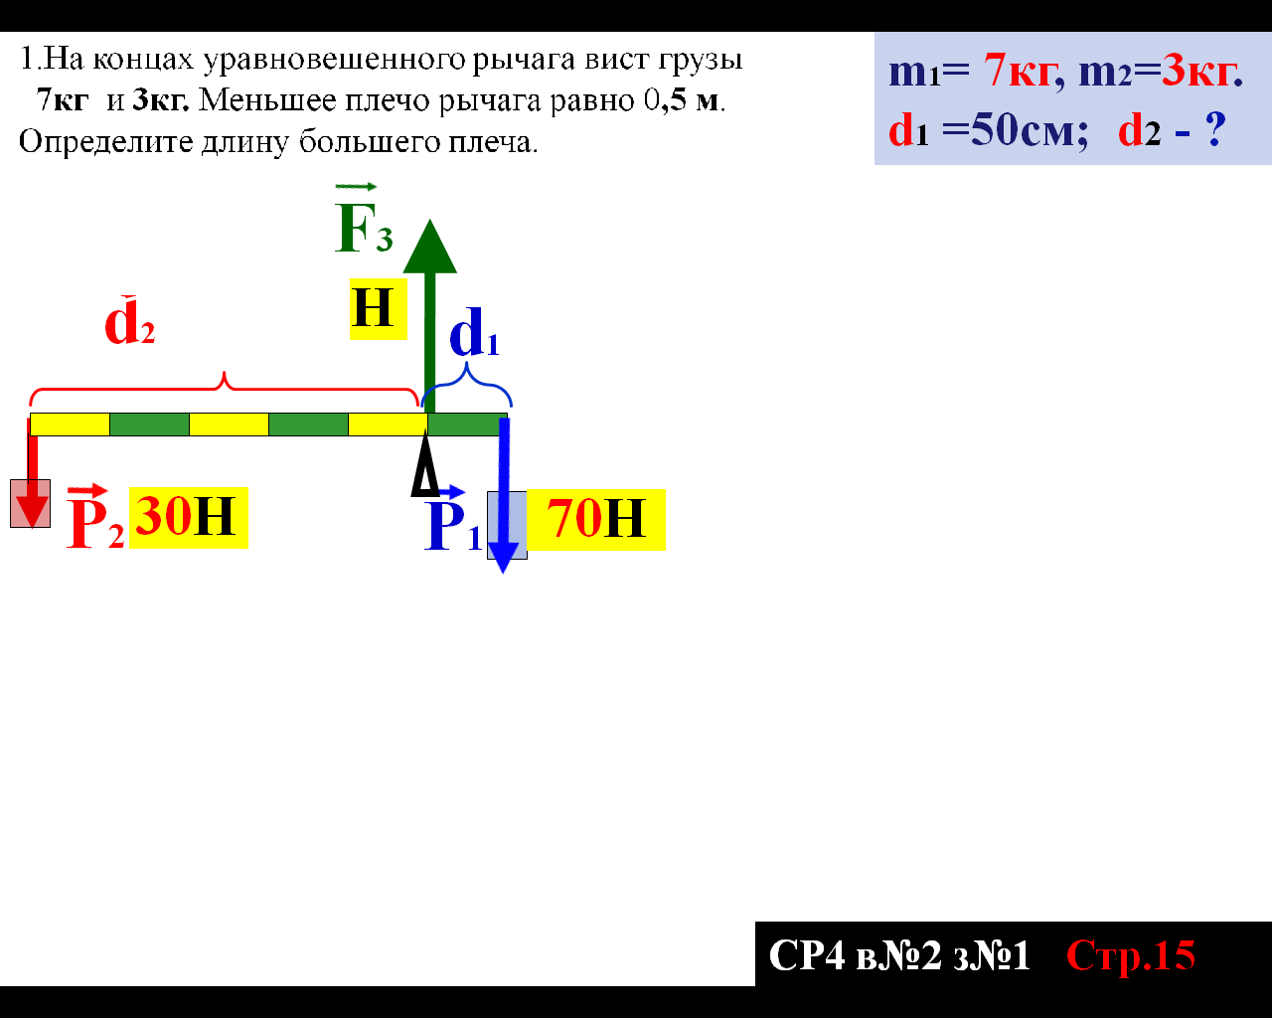

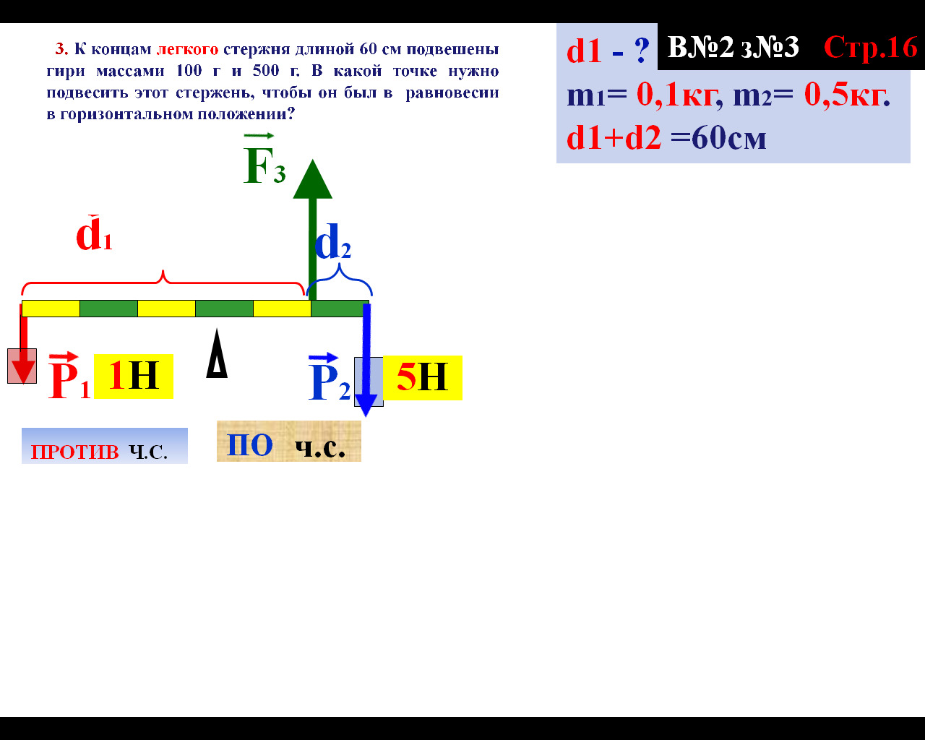

|  |  |
| --- | --- |
| *Задача № 4 вариант 2* | |
| **4. Паровой молот поднимает ударник копра массой 900 кг на высоту 50 см15 раз в минуту. Вычислите мощность, развиваемую при выполнении этой работы.** | |
| **1.Работа –** . . . . . .. . . . . . . . . . . . . . . . . . . . .. .. . . . . **, т.е.** | |
| движение равномерное т.к. **Fр =** | |
| **тогда Aр =** | |
|  | |
| **2.** | |
|  | |
|  | |
|  | |
|  | |
|  | |
|  | |
| **Ответ:** | |
|  | |
|  | |
|  | |
|  | |
|  |
|  |

…. = **120кг**

…. **= 2м.**

…. = **1,5с**

…..-? …..-?

…. **=900кг**

…. = **0,5м**

…. **= 4с**

…..-?

**3**

**8**

|  |
| --- |
|  |
|  |
|  |
|  |
|  |
|  |
|  |
|  |
|  |
|  |
|  |
|  |
|  |
|  |
|  |
|  |
|  |
|  |
|  |
|  |
|  |
|  |
|  |
|  |
|  |
|  |
|  |
|  |
|  |
|  |
|  |
|  |
|  |
|  |
|  |
|  |
|  |
|  |
|  |
|  |
|  |
|  |
|  |
|  |
|  |
|  |
|  |
|  |
|  |
|  |
|  |
|  |
|  |

|  |
| --- |
| **упр30.** |
|  |
|  |
|  |
|  |
|  |
|  |
|  |
|  |
|  |
|  |
|  |
|  |
|  |
|  |
|  |
|  |
|  |
|  |
|  |
|  |
|  |
|  |
|  |
|  |
|  |
|  |
|  |
|  |
|  |
|  |
|  |
|  |
|  |
|  |
|  |
|  |
|  |
|  |
|  |
|  |
|  |
|  |
|  |
|  |
|  |
|  |
|  |
|  |
|  |
|  |
|  |
|  |

**7**

|  |
| --- |
|  |
|  |
|  |
|  |
|  |
|  |
|  |
|  |
|  |
|  |
|  |
|  |
|  |
|  |
|  |
|  |
|  |
|  |
|  |
|  |
|  |
|  |
|  |
|  |
|  |
|  |
|  |
|  |
|  |
|  |
|  |
|  |
|  |
|  |
|  |
|  |
|  |
|  |
|  |
|  |
|  |
|  |
|  |
|  |
|  |
|  |
|  |
|  |
|  |
|  |
|  |
|  |
|  |

|  |
| --- |
|  |
|  |
|  |
|  |
|  |
|  |
|  |
|  |
|  |
|  |
|  |
|  |
|  |
|  |
|  |
|  |
|  |
|  |
|  |
|  |
|  |
|  |
|  |
|  |
|  |
|  |
|  |
|  |
|  |
|  |
|  |
|  |
|  |
|  |
|  |
|  |
|  |
|  |
|  |
|  |
|  |
|  |
|  |
|  |
|  |
|  |
|  |
|  |
|  |
|  |
|  |
|  |
|  |

**6**

**5**